MALI IN VELIKI ATLETSKI ŠOLSKI POKAL

V sredo, 20. 9. 2017, je na atletskem stadionu ŽAK potekalo šolsko atletsko tekmovanje. Tudi letos se je omenjenega tekmovanja udeležilo kar nekaj naših učencev. Vsi so se potrudili po svojih najboljših močeh in uspešno zastopali našo šolo.

Med najboljše so se uvrstili:
Maja Perpar – 1. mesto, SKOK V DALJINO
Mia Lehmann – 3. mesto, TEK na 60 m
Eva Veljkovič-Hirsch – 5. mesto, SKOK V DALJINO

Učenci, ki so še zastopali našo šolo:

60 m: Zala Miklavčič, Lia Gec, Luka Redelonghi, Tim Petrovič, Matija Budja

300 m: Gal Lavrenčič, Luka Jovovič, Livija Bergant, Mila Osmačko Šalehar, Maša Kampjut

600 m: Odon Kerec, Atena Vuk, Maša Heric

Skok v daljino: Neja Raspet, Luka Kresnik, Nejc Heric, Lara Umek, Taja Petrovič

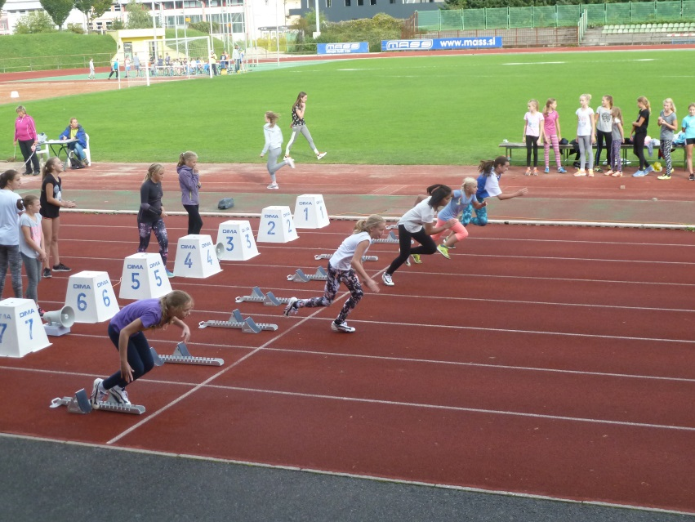
Met vorteksa: Lučka Nuhanović, Gašper Dekleva, Nal Sok, Naj Majerič, Jelena Milivojevič, Ana Dimitrijevič

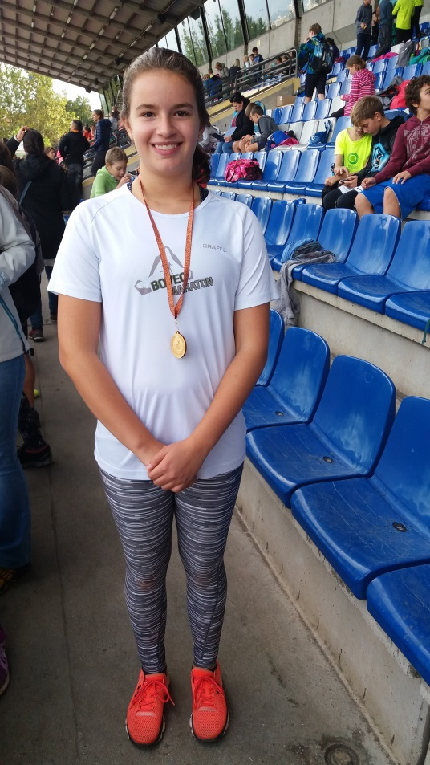
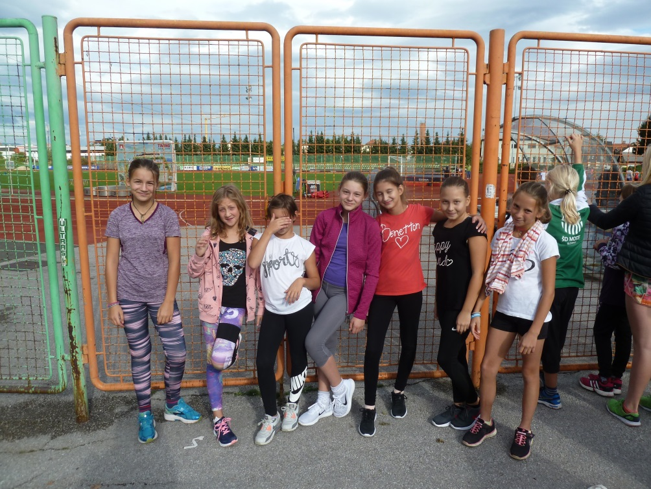

Učitelja športa na OŠFB: Jana Kebler Zaletel in Gregor Jeras

